Tema Sort

Cerinta:
Realizati o sortare pe un tabel si comparati timpul de executiei al sortarii cu timpul de executie al sortului nativ.

- Bubble Sort:
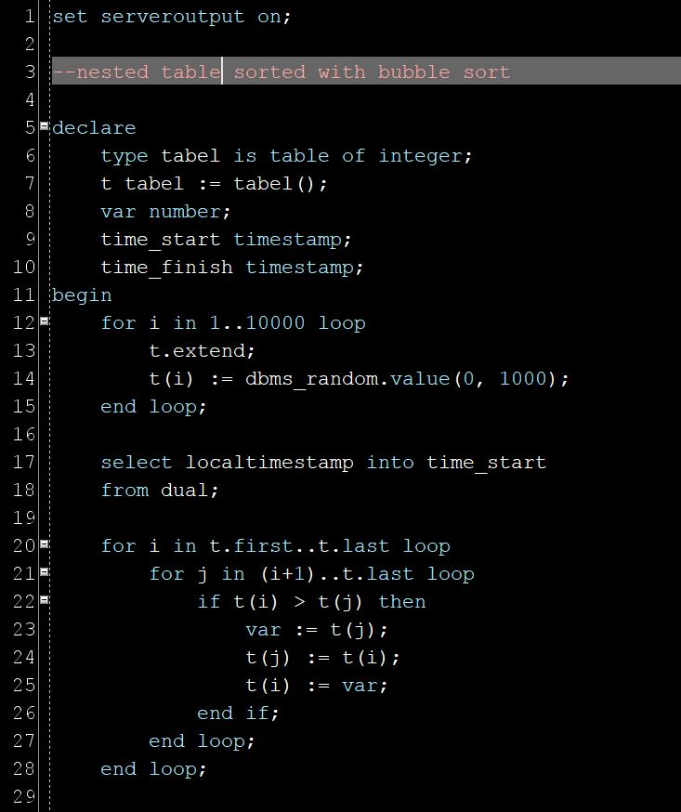
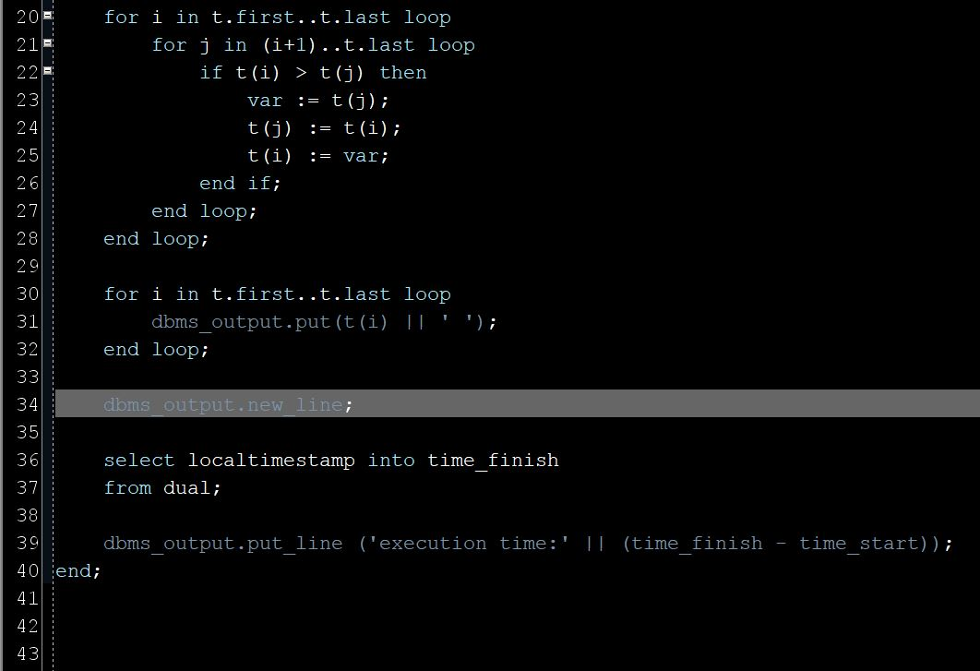

Aceasta este implementarea mea de Bubble Sort.

- Native Sort:
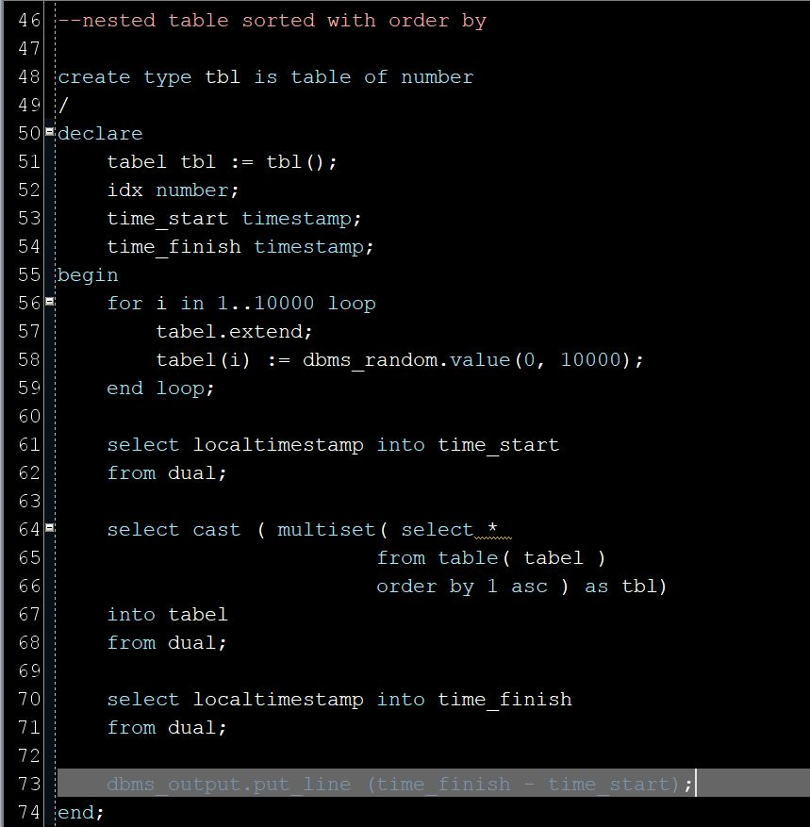

Iar aceasta este implementarea mea de sort nativ (am folosit multiset).

- Teste:

Pentru determinarea timpului de executie am folosit 2 variabile de tip timestamp, una la inceputul sortarii, iar cealalta la final (nu am luat in considerare timpul de alocare al tabelului).
Cat pentru date am folosit functia dbms_random.value(min_val, max_val) pentru a genera elementele tabelului si am ales in for cate elemente sa generam, pentru (for i in 1..1000, generam 1000 de elemente).
Pentru testele primele 2 teste am afisat si numerele pentru a ma asigura ca sortarea este corecta, la al treilea test nu am putut afisa numerele cu comanda dbms_output.put datorita limitei de memoriea bufferului si lua destul de mult timp si spatiu sa afisez fiecare numar cu un dbms_output.put_line asa ca am optat sa afisez doar timpul de executie.
Am ales ca tabelul sa contina elemente de tip integer pentru a fi mai usor de urmarit numerele afisate;
Cele 3 teste pe care le am facut sunt pentru 100, 1000 si 10000 de elemente.

Testul 1 Bubble Sort – 100 de elemente:

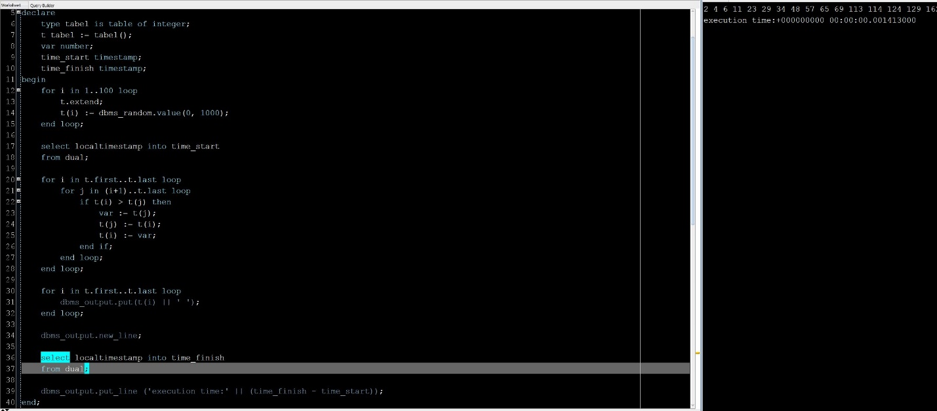

Testul 1 Native Sort – 100 de elemente:

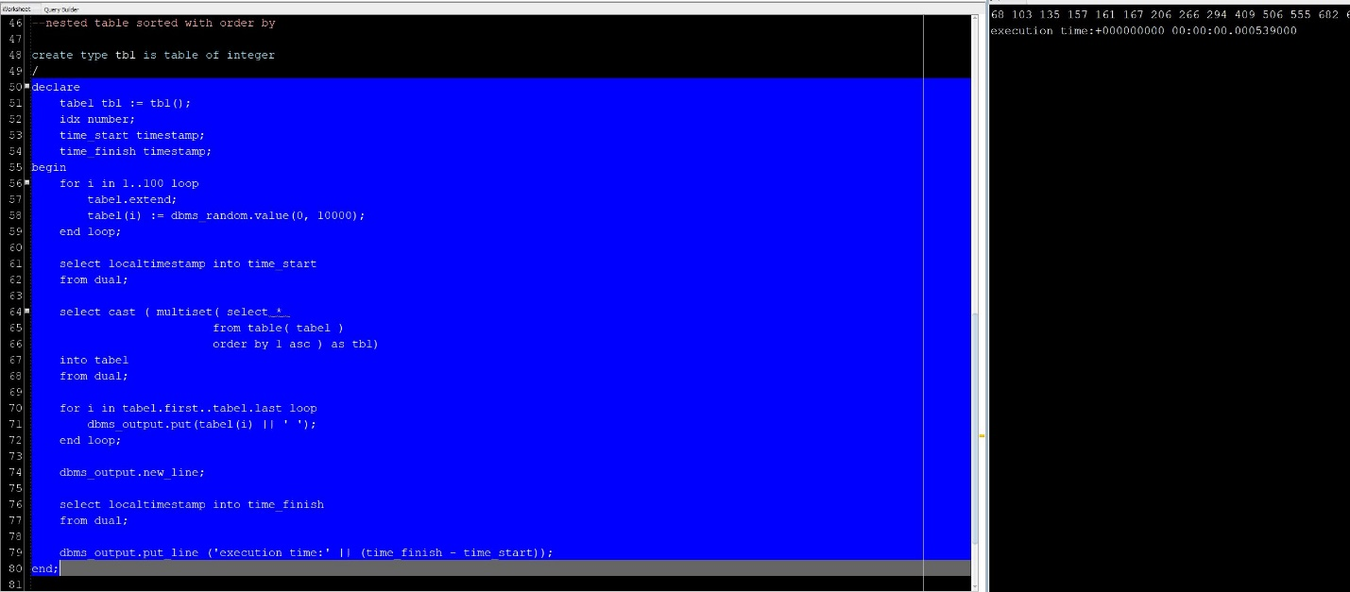

Testul 2 Bubble Sort – 1000 de elemente:

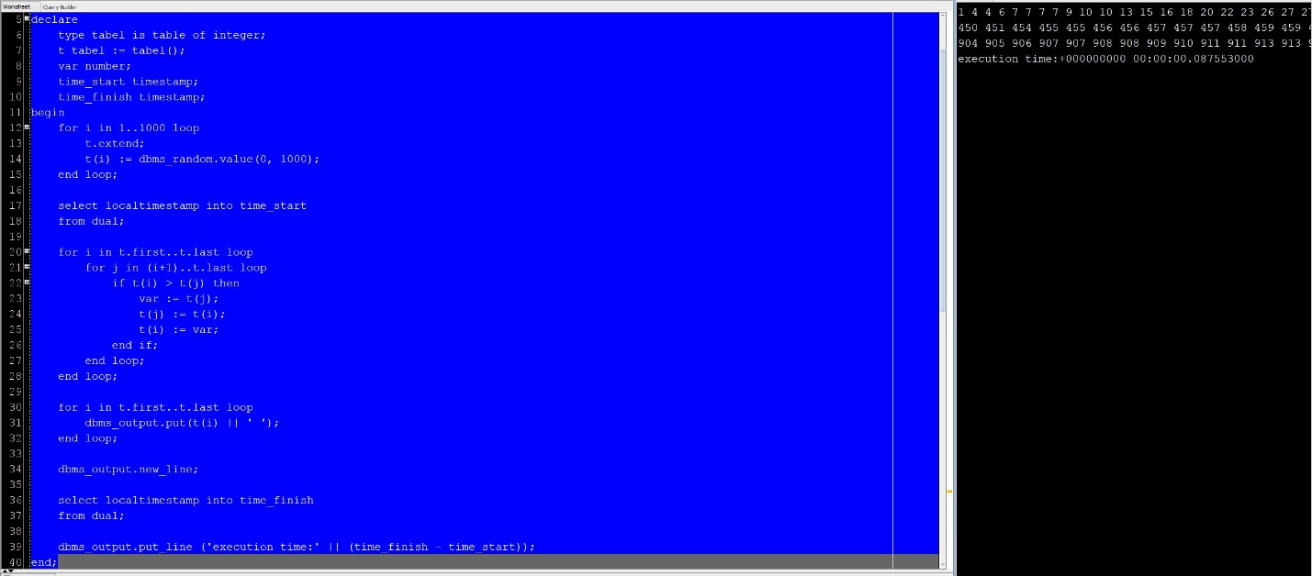

Testul 2 Native Sort – 1000 de elemente:

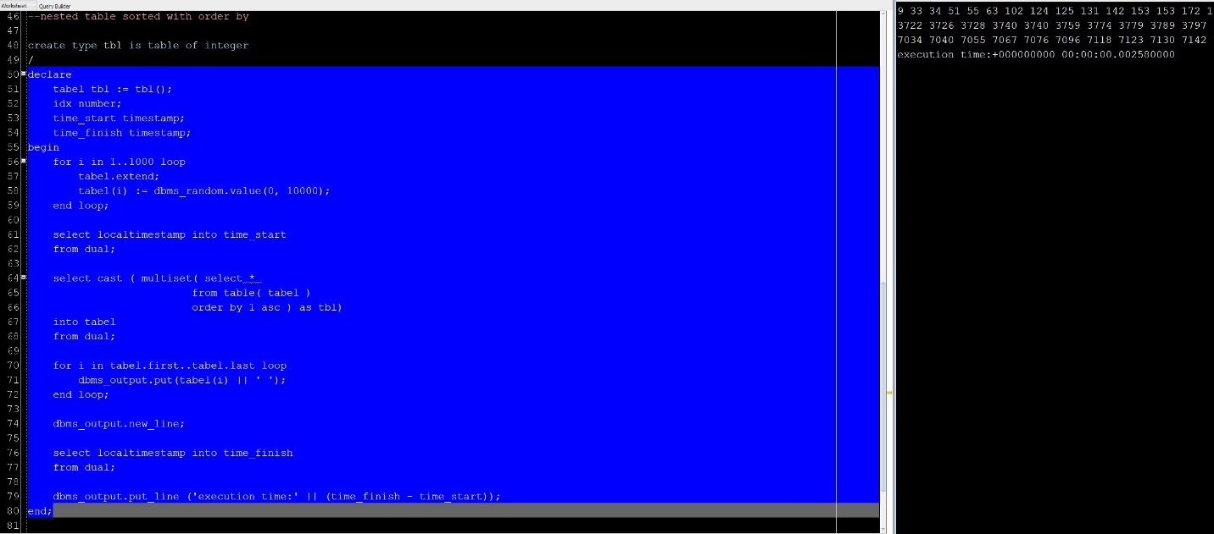

Testul 3 Bubble Sort – 10000 de elemente:

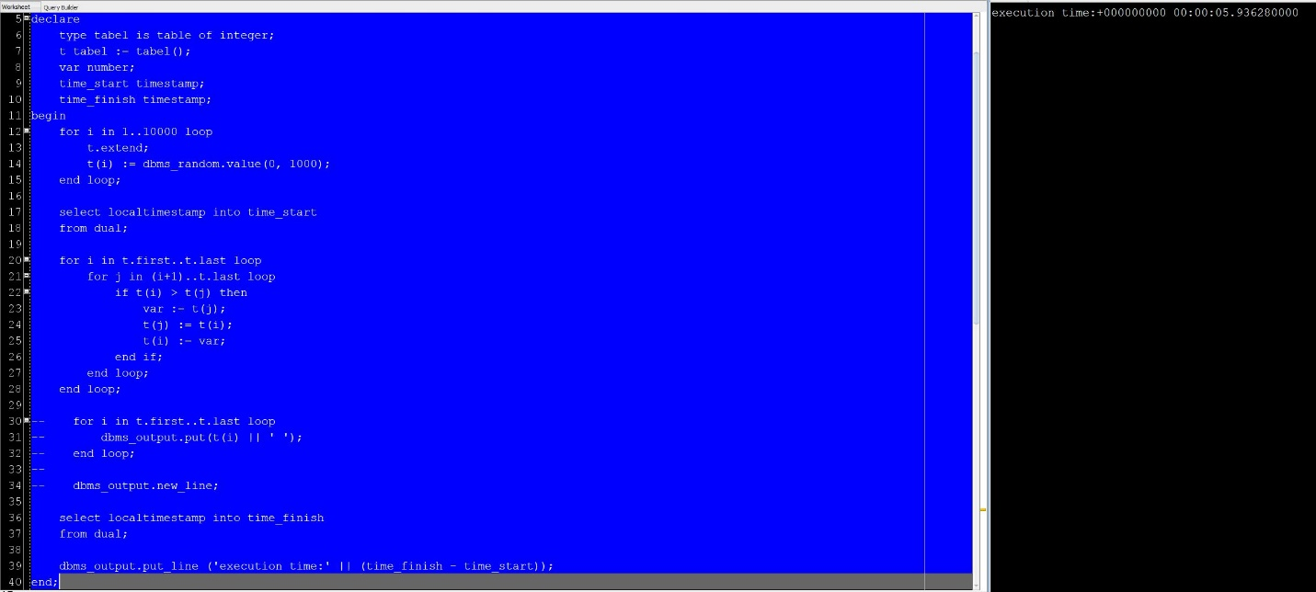

Testul 3 Native Sort – 10000 de elemente:

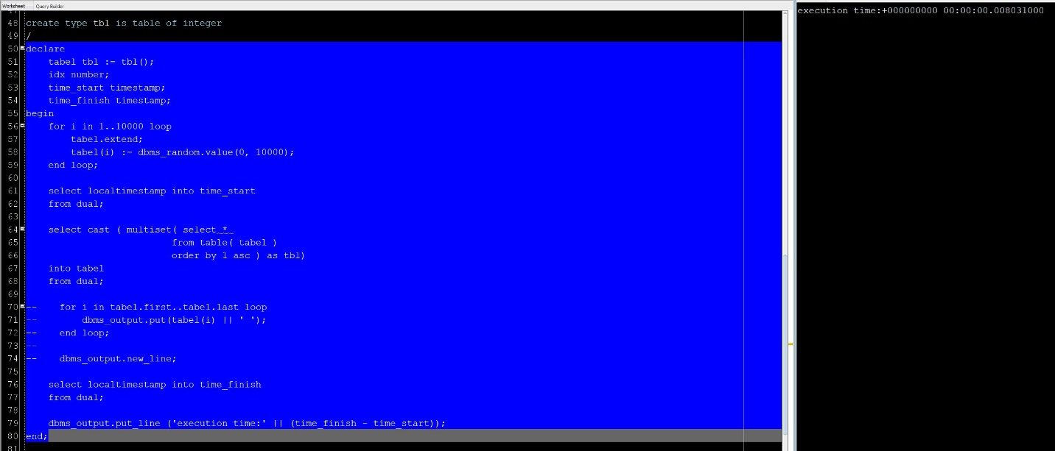
Putem observa ca Native Sort este mult mai eficient decat Bubble Sort pe toate testele.

